Mátyus Marianna, Széna Téri Általános Iskola

SEGÉDANYAG
Z. Karvalics László: Fény a mellényzsebben (Szövegértő feladatsor)
Szoftvertől, felszereltségtől függően digitális táblára jól alkalmazható: SMART NoteBook fájl
készítésénél izgalmas dolog úgy megszerkeszteni, hogy a válaszok egy „digitális zseblámpa segítségével tűnjenek elő!

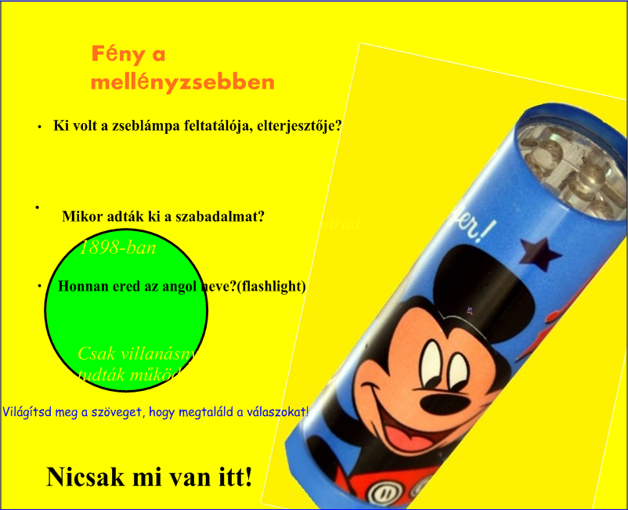

- Ki volt a zseblámpa feltatálója, elterjesztője?
Conrad Huber
- Mikor adták ki a szabadalmat?
1898-ban
- Milyen korábbi ötletei voltak a feltalálónak?
elektromos nyakkendőtű és világító virágcserép
- Honnan ered az angol neve?(flashlight)
Csak villanásnyi időre tudták működtetni korábban.
- Honnan ered a zseblámpa magyar neve?
A díszzsebkendő mellett hordták.
- A másik neve:”elemlámpa”. Milyen figura látható a Huber által világsikerre vitt „Eveready”
( Mindigkész) elem cimkéjén?
Macska. „A macskáknak 9 élete van” gondolat kifejeződése: „Nine lives”
- Honnan ered a galvánelem kifejezés?
Luigi Galvani olasz tudós készítette az első elemet a XVIII. században. Hasonló kutatásokat végzett Allessandro Volta, akinek a neve az elektromos feszültség mértékegységében él tovább.
- Mik azok a bagdadi elemek?
Wilhelm König német régész feltételezte, hogy a bagdadi ásatásokon a régi Egyiptom idejéből származhatnak világító baktériumok.
- Sorolj fel varázslatos világítóeszközöket! Milyen irodalmi alkotásokat olvastál vagy láttál filmen, amiben fontos szerepe volt egy ilyennek?
Aladdin csodalámpája, Jamie és a csodalámpa, A kis gyufaáruslány, A kincskereső kisködmön

